**Feliz cumpleaños nas**

Este 23 de septiempre cumples 24 años y de esTos te acompañado 15 los cuales has llenado de alegria y amor te quiero segunda madre.

De los años en los que te acompañado he aprendido tantas cosas de ti, me has enseñado a ser una buena persona y hacer las cosas bien, a pesar de que muchas veces me opongo siempre estas ahí y te prometo que siempre voy a estar para ti SIEMPRE .

Eres una persona realmente autentica, alguien que siempre deja una marca en las personas que la rodean, estas tan llena de amor y comprension que de verdad no te podemos dejar atrás. Eres tan importante en mi vida que estaria perdida si no estas al lado mio, doy tan tantas gracias a Dios de que seas mi hermana, porque siempre me acompañas y me guias en cada paso que doy , quiero que siempre sigamos unidas, que siempre estemos ahí para poder apoyarnos y compartir mas momentos juntas, porque ya estas creciendo y yo tambien y se que cuando te vayas de la casa ya no estaremos tano tiempo juntas pero quiero que sigamos siendo igual de unidas porque de verdad sin ti estaria perdida, hermanita te quiero tanto y espero que en este año mas de vida que te dio Dios lo aproveches al maximo que cumplas todas tus metas, que lo disfrutes y que sigamos ahí la una para la otra.

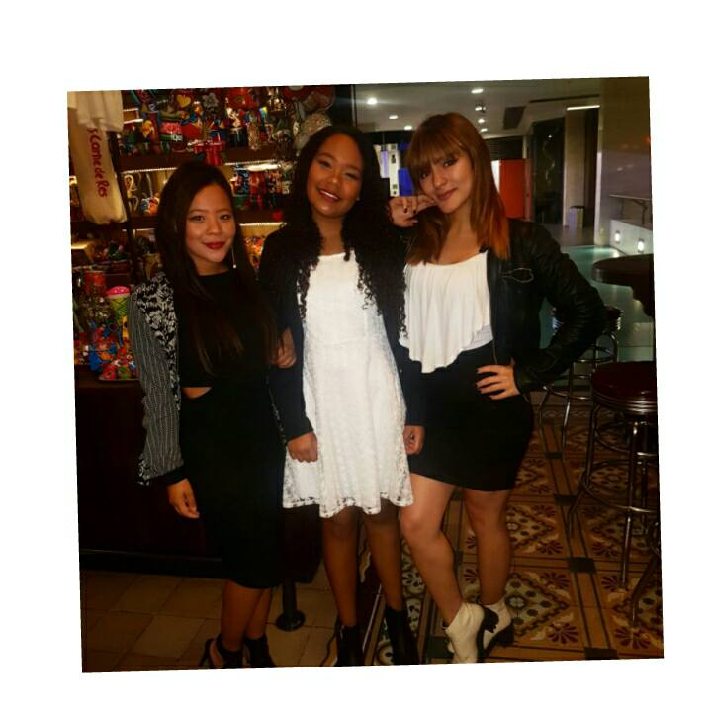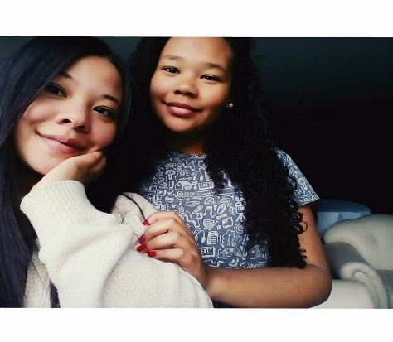

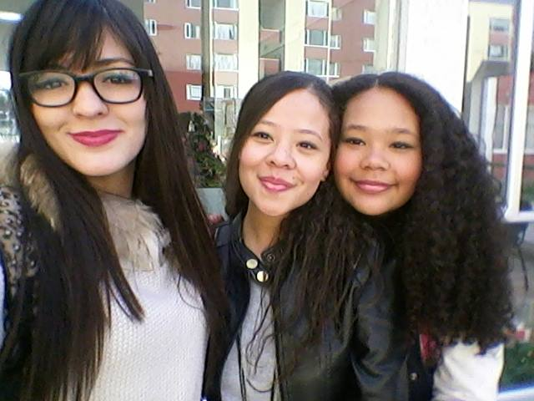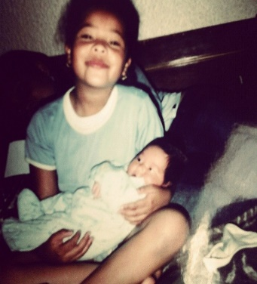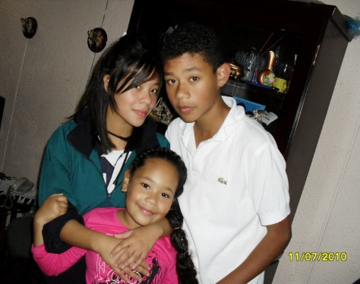

Posdata: espero que haya redactado bien y que te guste jajajajajaja te amoooo.

Posdata: espero que haya redactado bien y que te guste porque casi lloro cuando la escribi jajajajajaja te amoooo